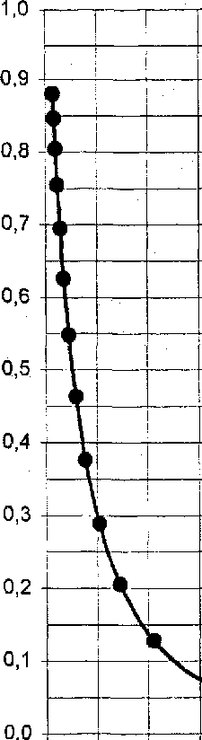
О 0,5 1 1,5 2 2,5 3 3,5 4 4,5 5 5,5 6 6,5 7 7,5 8 8,5 9 9,5 Ют
Рисунок 6 - Зависимость доли нефти от безразмерного времени

